Государственное бюджетное образовательное учреждение города Севастополя

«Средняя общеобразовательная школа №12»

**ЭКОНОМИЯ И РАЦИОНАЛЬНОЕ ИСПОЛЬЗОВАНИЕ ВОДЫ В ДОМЕ**

(Предметная область - экология)

|  |  |
| --- | --- |
| Фамилия | Селифонтов |
| Имя | Николай |
| Отчество | Романович |
| Число, месяц, год рождения | 17.08.2006 |
| Класс | 9-В |
| Учебный год | 2021-2022 |
| Руководитель | Вожова С.В. |

Оглавление

Введение …………………………………………………………………….….3

Глава 1. Теоретическая часть………………………………………………….4

1.1 Значение воды для человека………………………………………………5

1.2 Использование воды в быту………………………………………………7

Глава 2. Практическая часть…………………………………………………10

Заключение……………………………………………………………………16

Список литературы…………………………………………………………..17

Приложение…………………………………………………………………..18

# Введение

**Актуальность**

Во многих городах и поселках есть проблема с подачей питьевой воды. Воду подают в определенное время и ограниченным количеством. Проект рационального использования воды способен обеспечить комфортные условия проживания и сохранению эко-системы.

**Цель проекта:**

Привлечь внимание к проблеме нерационального использования воды. Продемонстрировать возможности ежедневного сохранения водных ресурсов каждым человеком.

**Задачи:**

1. Рассказать о способах рационального использования воды человеком.
2. Рассчитать ежедневные нерациональные затраты воды человеком.
3. Составить макет строительства водных коммуникаций для рационализации ресурсов.
4. Внедрить в рамках квартиры технологии рационального использования.

**Гипотеза:** Используя новые технологии в строительстве, можно ежедневно сохранять большое количество водных ресурсов.

**Объект и предмет исследования:** Использование водных ресурсов для бытовых нужд с использованием минимальных технологических внедрений в планировку системы водоснабжения.

**Методы исследования**: Теоретические и практические

**Описать продукт проекта:** Составлена совместно с родителями замкнутая система водоснабжения, для рационального и экономического расходования водных ресурсов, что позволяет снизить расходы на ЖКХ .

# Глава 1. Теоретическая часть

## **1.1. Значение воды для человека**

Вода — одно из самых распространенных веществ в природе и главная составная часть всех живых организмов. Она покрывает около 2/3 поверхности нашей планеты. Без воды жизнь на Земле была бы невозможна. Все живые существа на 75 % состоят из воды. Это самый необходимый элемент живой природы. Вода постоянно совершает круговорот между морями, атмосферой и сушей, создавая условия, в которых может существовать и развиваться жизнь.

Всего на земном шаре 1390 млн км3 воды, больше всего её в морях и океанах — 96,4%. На суше вода спрятана в ледниках и постоянных снегах — около 1,86%. Вечным льдом покрыты Антарктида, остров Гренландия и многие другие острова в высоких широтах. В горах на больших высотах образуются горные ледники. Под землёй воды немного — всего около 1,7% от общего объёма, а на воды суши (реки, озёра, болота, водохранилища) приходится примерно 0,02%. В живых организмах и в атмосфере тоже есть вода. А вот пресной воды, так необходимой нам для жизни, на планете мало — только 2,64%.

Вода является наиболее ценным и все более ограниченным ресурсом. Без нее не может обойтись ни одно живое существо, в том числе и человек. В жизни людей вода играет очень важную роль. Она нужна не только для питья и приготовления пищи, но и для различных гигиенических и бытовых нужд. Такой показатель, как расход воды на человека в месяц, позволяет понять, достаточно ли экономно мы относимся к ней.

По данным ученых, за прошедший век темпы водопотребления в несколько раз превысили темпы прироста населения планеты. Ожидается, что к 2050 году около 80% людей родятся в регионах с дефицитом питьяи в плохой санитарной обстановке. В основном, это относится к странам Южной Азии и Африки.

В самых благоприятных условиях находятся государства, владеющие большими, возобновляемыми пресными ресурсами. Это - Канада, Россия, Бразилия и некоторые другие страны.

## **1.2. Использование воды в быту**

Человек ежедневно сталкивается с тем, что использует водные ресурсы в быту – стирает вещи, моет посуду, приготавливает пищу. Часто потребности в воде сталкиваются со сложностями водоснабжения, особенно в засушливых районах страны, и в частности в посёлках, где вода подается по графику. Запасать воду в резервуарах можно, но не всегда эффективно.

Просчитано, что человек за один раз расходует на:  
  
мытье рук 6-8 л  
чистку зубов 6-8 л  
принятие душа около 14 литров воды в минуту  
принятие ванной около 150 л  
споласкивание унитаза около 6 л  
цикл посудомоечной машины 12-24 л  
цикл стиральной машины - 25-50 л

Ежедневная норма, необходимая для поддержания жизнедеятельности организма зависит от:  
  
Ребёнку необходимо значительно больше воды, чем взрослому1) возраста. Людям пожилого возраста, из-за снижения физической активности требуется меньше жидкости, чем более молодым людям.  
  
Однако недостаток воды в организме пожилого человека, может привести к возникновению сердечно-сосудистых заболеваний. Пожилым людям рекомендуется употреблять как минимум 1,7 л в сутки.  
  
Количество, необходимое для детей, напрямую, зависит от массы ребенка, т.к. дети теряют намного больше жидкости, чем взрослый человек в тех же условиях. Например. Ребенку с массой 10 кг, ежедневно требуется не менее 1 литра жидкости в сутки.  
  
2) физической активности человека. У людей с повышенной физической нагрузкой повышено потоотделение, - их дневная норма должна быть не менее 4,5 литров в сутки.  
  
Потоотделение в жаркую погоду при различной физической нагрузке может привести к потере от 0,3 л до 2,0 л в час3) климатических условий. Температура тела человека поддерживается за счет баланса между теплопродукцией и теплоотдачей. В числе прочих факторов, теплоотдача происходит за счет потоотделения, зависящего от температуры и концентрации водяного пара.  
  
Теплоотдача отсутствует, когда температуры воздуха и кожного покрова одинаковы. Если температура воздуха выше температуры кожи, тогда присутствует потоотделение. Потоотделение в жаркую погоду при различной физической нагрузке может привести к потере от 0,3 л до 2,0 л в час - при больших физических нагрузках.  
  
Обезвоживание организма очень опасно, особенно для детей, пожилых людей и лиц со слабым здоровьем. Рекомендуется в таких условиях употреблять 2,5 -3,0 л воды в сутки, а во время повышенных физических нагрузок - до 6 л воды в сутки.  
  
4) пола человека. Учитывая физиологические различия в организмах мужчин и женщин, для них рекомендованы и разные нормы употребления воды. Для мужчин среднего возраста - в среднем 3 л воды в сутки, а для женщин не менее 2 л воды в сутки.

Экономия воды в быту, это не только уменьшение расходов воды, но и главное - рациональное ее использование. Для подтверждения своей гипотезы я провел теоретический и практический опыт. В начале была создана модель проекта, а позже частичная ее реализация в рамках квартиры.

# Глава 2. Практическая часть.

Идея рационального потребления воды изначально была зарисована, и включала в себя условные три цикла, где можно более рационально использовать водные ресурсы. Цифрами обозначены целевые источники потребления. Позже модель была создана на основе игрушечного дома и включала в себя только теоретические предположения и знания.

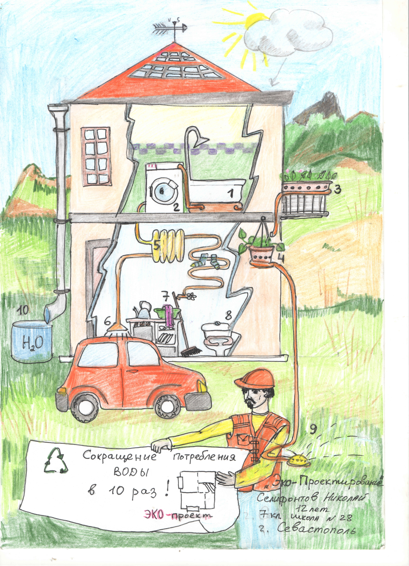

Условно циклы воды в доме можно разделить

на 3 группы:

**1 группа и система повторного использования**

**воды**

1 Ванная. После принятия душа, вода собирается в контейнере под ванной и

используется повторно для следующих задач: 2 Стирка. Предварительная стирка белья или режим замачивания .2.1 Особо следует обратить внимание, что предварительная стирка происходит с нагревом воды, а ее энергию можно использовать в отоплении . 3 Отопительная система . Для поддержания средней температуры, использованную теплую воду можно использовать в отопительной системе, при обновлении воды в системе (при стирке), сливать воду . 4 Хоз. нужды. Вода для влажной уборки и мытья полов. 5.Вода для смыва в унитазе.

**2 цикл системы**

1 Использование воды для приготовления пищи 1.1 использованную воду после мытья продуктов следует повторно использовать для полива цветов (3-4 пункт проекта) и орошение участка. При избытке воды для орошения, ее можно собирать в резервуары и использовать для мытья автомобиля (6 пункт проекта).

**3 цикл системы.**

Сбор и использование дождевой воды для хозяйственных нужд пункты 3-9 проекта

Теоретические предложения по модернизации водоснабжения в моменте практической установки в рамках квартиры имели свои изменения. Установка резервуара под ванную малоэффективно в квартире, так как штатная планировка не позволяет сделать перепланировку. Данная идея будет актуальна только при планировке и самостоятельной постройке сан. узла.

В квартире была организована закрытая система «Бойлер напольный (200 литров) – полотенцесушитель – подача воды в смеситель»

Данная система позволила иметь не только постоянную возможность сушки белья, но и поддержание комфортной температуры и влажности в ванной. А так же большой объём и теплоотдача бойлера установленного в комнате, может быть альтернативой парового отопления.

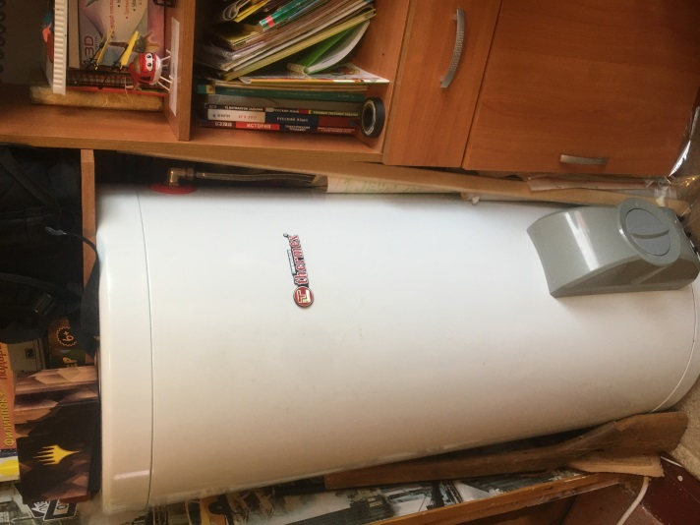

На кухне создана система регулирования сбора воды. Смеситель (регулируется со стороны затычки раковины) замкнут в герметичную емкость. Вода может быть использована в хозяйственных нуждах. 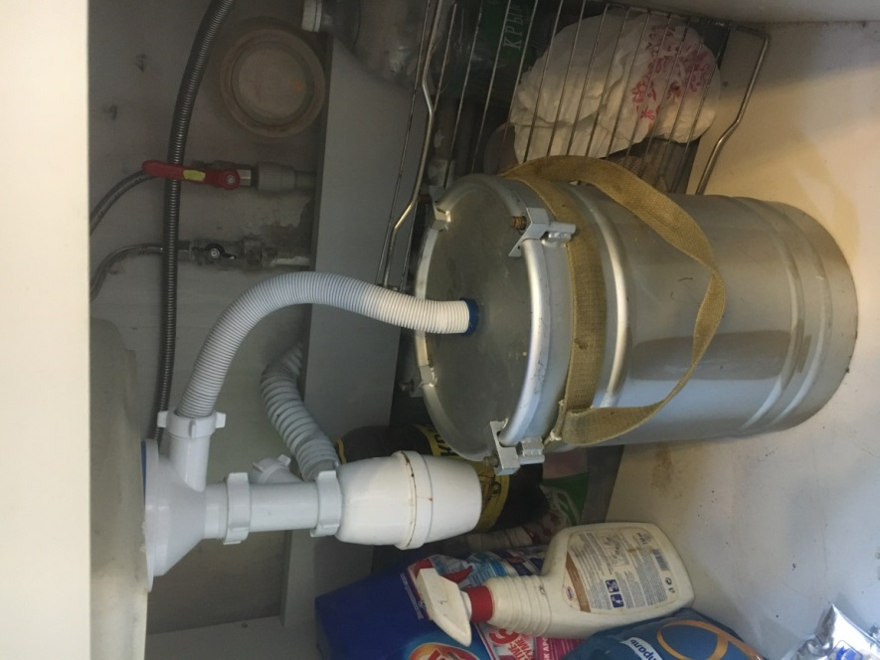

На открытом балконе для сбора и последующего использования воды, был организован сбор конденсата от кондиционера, и резервуар сбора дождевой воды.

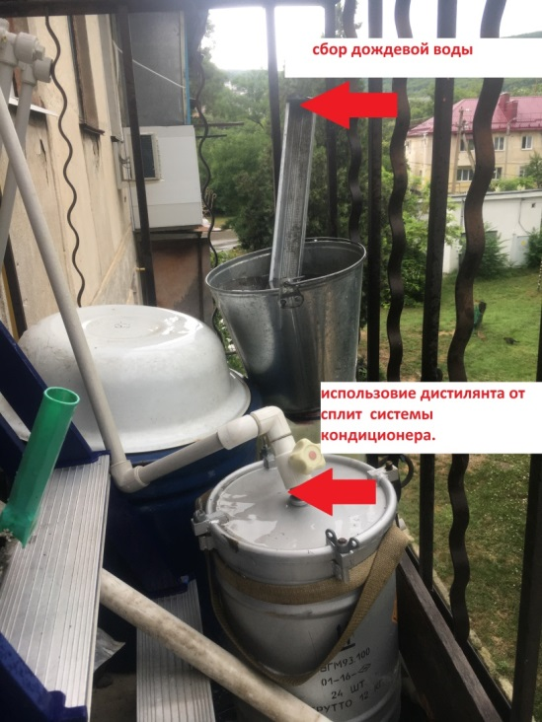

Предпологаемый бюджет проекты , так же имел большую разницу с реальными вложениями.

В теории и практике бюджет проекта складывается индивидуально для каждого дома (квартиры), т.к. имеется разная площадь, климатические условия, наличие приусадебного участка и готовности к модернизации.

Предположим, что для обеспечения нового рационального водоснабжения в Севастополе, в доме 100 кв.метров и присусадебным участком в 6 соток потребуется примерно :

|  |  |  |  |
| --- | --- | --- | --- |
| **Наименование** | **Еденицы** | **Цена за 1 метр** | **Всего** |
| Гофорированые трубы для замыкания системы | 50 метров | 25 р. | 1250 |
| Накопительный резервуар под ванну V- 200 | 1 шт. | 2500 | 2500 |
| Бочка для дождевой воды V-100 | 2 шт | 1500 | 3000 |
| Дополнительные расходы | 50% |  | 3500 |
| **итого** |  |  | **10250** |

В практическом использовании проекта, в рамках квартиры, бюджет был значительно ниже, что стало несомненным преимуществом для публикации опыта.

|  |  |  |  |
| --- | --- | --- | --- |
| **Наименование** | **еденицы** | **цена** | **всего** |
| Гофрированая труба ( муфта гибкая) | 1 | 60 | 60 |
| **Труба гладкая жесткая ПВХ d 16** | 6 метров | 3 метра – 120 | 240 |
| Герметичные емкости для сбора воды (12,5) литров | 3 шт | 250 | 750 |
| Ведро оцинкованное | 1 шт | 300 | 300 |
| Сопутствующие изделия: герметик, держатели, скобы, саморезы, изолента, ПВХ переходники и колена | | | 1200 |
| **Итого** |  |  | **2550** |

# Заключение

Использование теоретических представлений часто расходятся с практическим применением. Создание системы для рационального потребления воды, актуально для каждого пользователя воды. При довольно малых затратах можно переоборудовать свой дом, рационально использовать природные ресурсы и существенно снизить расходы на ЖКХ услуги. А при проектировании и строительстве собственного дома, можно изначально заложить энергосберегающие системы.

Предполагаю, что если подобные модернизации в рамках домов и квартир будут созданы у многих жителей, то эко-система будет улучшена, Для этого нужно распространять положительный опыт, рассказывать и показывать удобство применения.

Проект экономии воды в доме функционален, готов к распространению положительного опыта.

# Список литературы

1. Ахманов М. С. « Вода, которую мы пьем»,  М.: Эксмо,  2002
2. Земля. Планета океанов, (Библиотека школьника) М. ОЛМА Медия Групп, 2013

Интернет ресурсы:

<https://energomatica.ru/statistika-potrebleniya-vodyi.html>

<https://vseowode.ru/prosto-o-vode/rashod-vody-na-cheloveka.html#i>

http://ru,wikipedia.org/wiki/Вода.

[http://zdd.1september.ru/2004/11/2.htm](https://www.google.com/url?q=http://zdd.1september.ru/2004/11/2.htm&sa=D&source=editors&ust=1640152895827000&usg=AOvVaw1bh8Z4DRmMeC6oNNXNSRTg)

[http://900igr.net/kartinki/ekologija/Gidrosfera/Voda.html](https://www.google.com/url?q=http://900igr.net/kartinki/ekologija/Gidrosfera/Voda.html&sa=D&source=editors&ust=1640152895827000&usg=AOvVaw0Gr6ckrXVpa5CigFGvz2Tr)

[www.tic-pr.com/analysis/geography.kz/](https://www.google.com/url?q=http://www.tic-pr.com/analysis/geography.kz/&sa=D&source=editors&ust=1640152895827000&usg=AOvVaw329C6_NAWSNFLYXrD2GrYA)

[www.erudition.ru/referat/ref/id.46577_1.html](https://www.google.com/url?q=http://www.erudition.ru/referat/ref/id.46577_1.html&sa=D&source=editors&ust=1640152895828000&usg=AOvVaw3dEbbg1bxEMmj4fxgAHfqf)

[http://www.5.km.ru/](https://www.google.com/url?q=http://www.5.km.ru/&sa=D&source=editors&ust=1640152895828000&usg=AOvVaw0PpIgM9Vt-hjMfaglCUrw5)

[www.ecosystema.ru/.../presvoda.htm](https://www.google.com/url?q=http://www.ecosystema.ru/.../presvoda.htm&sa=D&source=editors&ust=1640152895828000&usg=AOvVaw1IrvqDdwz9RRm-LMG2dXWz)

[www.sakhcube.ru/2/?g=217&PHPSESSID](https://www.google.com/url?q=http://www.sakhcube.ru/2/?g%3D217%26PHPSESSID&sa=D&source=editors&ust=1640152895828000&usg=AOvVaw2OrI67SVFWvRD6TpQQFIvb)

# Приложение

# image-4image-1image-6

# 

